Borkenkäfermonitoring im Bereich des AELF Landau a.d. Isar – Pfarrkirchen
für die KW32 – 2023

Obwohl die Anzahl der in den Fallen gefangenen Buchdrucker die Warnschwelle von 1000 Käfern pro Falle nicht erreicht, halten wir an der „Gefährdungsschwelle“ fest.
Unter https://www.fovgis.bayern.de/borki/ zeigt die Bayernkarte für unseren Amtsbereich also weiterhin rot.

Die Bäume des Erstbefalls im Frühjahr stehen rot und dürr ohne Rinde als Zentrum von Folgebefall, der inzwischen ebenfalls durch Rindenverlust zu erkennen ist. Obacht - diese Bäume stehen häufig immer noch mit grünen Kronen und sind schlecht zu sehen. Seit ein paar Tagen rieseln grüne Nadeln und liegen unter den befallenen Bäumen.

Der Befall durch die erste, heurige Jungkäfergeneration war bisher nur anhand von Bohrmehl und Einbohrungen am Stamm zu sehen, so dass bestimmt einiges übersehen worden ist, das sich nicht im Umkreis des Frühjahrsbefalls abgespielt hat.

Aus diesen übersehenen Käferbäumen beginnt nun die zweite Jungkäfergeneration auszufliegen, das erkennen wir anhand der hellen Käfer, die sich wieder in den Fallen einstellen. In der KW 31 haben wir ja nur abgekämpfte Altkäfer anlocken können.

Auch frischer Windwurf liegt in den Beständen. Dieser ist häufig bereits vom Buchdrucker befallen. Vorsicht: Meist sind auch die Fichten befallen, die in ganz nahem Kontakt zu den liegenden Fichten stehen, auch wenn das meist nur ganz schlecht zu erkennen ist.

So sieht unsere Fallen-Grafik jetzt aus:

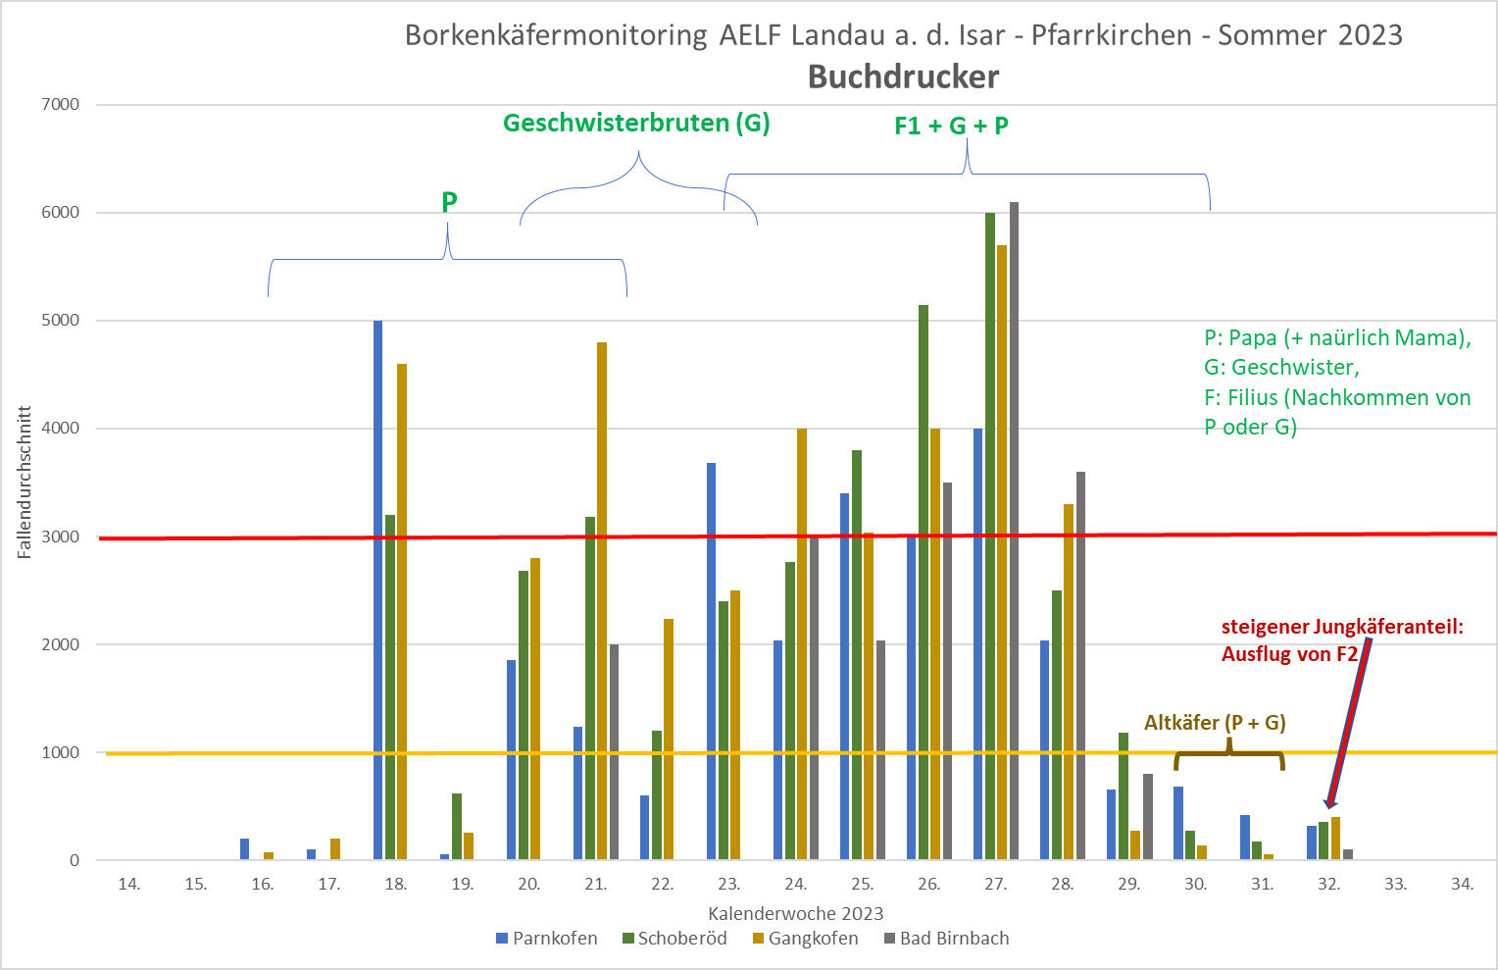

17.08.2023
Elfriede Feicht, AELF Landau a. d. Isar - Pfarrkirchen

